

**GUÍA RÁPIDA DE OPERACIONES DE LA PLATAFORMA DE DISTRIBUCION DE RECURSOS A MUNICIPIOS Y ORGANISMOS PÚBLICOS DESCENTRALIZADOS MÓDULO “ORGANISMOS”**

**PARTICIPACIONES Y APORTACIONES**



**2022-2023**

**V.1.0**

**Índice**

**Contenido**

Objetivo 3

Alcance 3

Usuario 3

PARTICIPACIONES Y APORTACIONES 4

Administración de Participaciones y Aportaciones 5

**Información General**

El documento muestra una guía rápida del proceso de Gestión de Recursos del Estado, el cual tiene como objetivo el administrar todos los recursos que se reciben en la Secretaría de Finanzas y Tesorería General del Estado de Nuevo León, para la optimización de los procesos de las áreas correspondientes.

**Descripción del documento**

# Objetivo

Lograr que, mediante el presente manual, los usuarios de Municipios puedan consultar los pasos a seguir para el registro de las distribuciones de recursos, así como el seguimiento correspondiente, para su correspondiente asignación al área que continúe con la atención hasta concluir con el registro de los pagos

# Alcance

El alcance de la presente Plataforma de Distribución de Recursos a Municipios y Organismos Públicos Descentralizados es cumplir con los requerimientos de acuerdo con los procesos del área de Organismos realice, con el procesamiento de la información que le pertenece de acuerdo al flujo indicado en sus diagramas de proceso

# Usuario

Usuarios con perfil ANALISTA del área de Municipios en colaboración con la Secretaria de Finanzas y Tesorería General del Estado

**Participaciones y Aportaciones**

# PARTICIPACIONES Y APORTACIONES

# Administración de Participaciones y Aportaciones



**Presionaremos el siguiente botón para mostrar el menú principal**

**Seleccionar la opción Participaciones y Aportaciones la cual desplegara un submenú.**

**De las opciones del submenú elegiremos el catálogo deseado.**

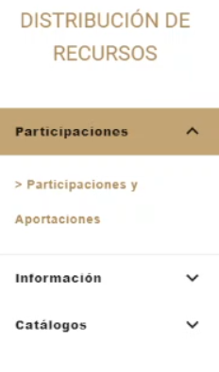

**La pantalla de Bienvenida muestra información de próximos eventos**



**Se muestra el “Distribuciones de Recursos a Municipios y Organismos Públicos Descentralizados”**

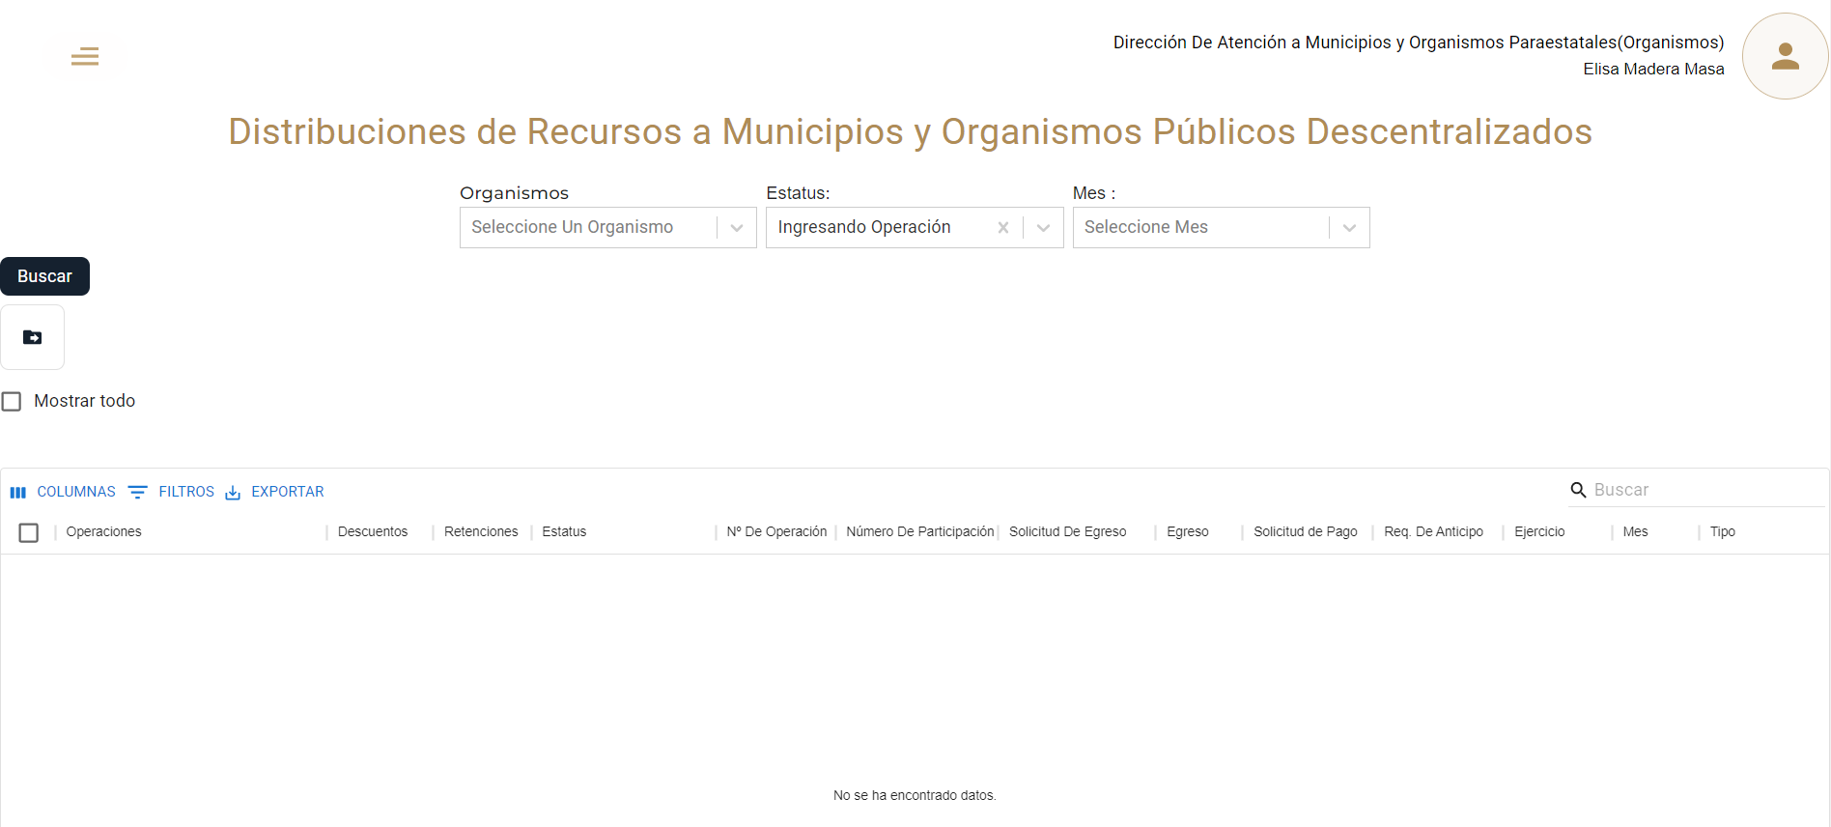

|  |  |
| --- | --- |
| **Campo** | **Descripción** |
| **Descuentos** | Muestra el monto de descuentos realizados a la solicitud de pago |
| **Retenciones** | Muestra el monto de retenciones realizadas a la solicitud de pago |
| **Estatus** | Estado en tiempo real de la solicitud |
| **N° de Operación** | Numero de solicitud |
| **Numero de Participación** | Numero de participación |
| **Egreso** | Tipo de pago (anticipo, aportación etc.) |
| **Solicitud de Pago** | Número de la solicitud otorgado por SIREGOB |
| **Req. De Anticipo** | Si se requiere anticipo |
| **Ejercicio** | Año de la operación |
| **Mes** | Mes de la operación |
| **Tipo** | Tipo de operación (anticipo, préstamo, etc.) |

**Para cargar las solicitudes de pago debe presionar el botón “Buscar”**



**Los siguientes botones facilitaran la visualización de la tabla de solicitudes**

|  |  |
| --- | --- |
| **Campo** | **Descripción** |
|  | **Filtros: puede filtrar la información en caso de búsqueda mostrando información específica.** |
|  | **Columnas: oculta y muestra columnas de información de la tabla** |
|  | **Exportar: descarga la tabla solamente con el contenido que este filtrado y visible en ese momento.** |

**Se observar el estado en tiempo real de las solicitudes en la columna “Estatus” de la tabla**



**Los siguientes botones muestran información detallada de la solicitud de pago.**

|  |  |
| --- | --- |
| **Campo** | **Descripción** |
|  | **Administrar detalles: Muestra información detallada de la solicitud y las operaciones de pago que la conforman.** |
|  | **Administrar SPEI: área para visualizar y descargar los archivos PDF** |
|  | **Administrar CFDI: área para cargar los CFDI** |
|  | **Imprimir: acceso rápido para imprimir los detalles de la solicitud.** |

**Administrar detalles: Muestra información detallada de la solicitud y las operaciones de pago que la conforman.**

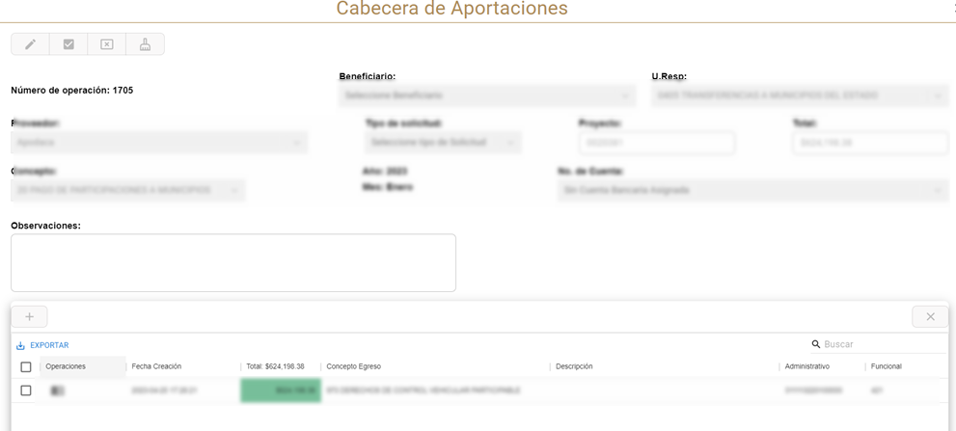

**En la parte inferior muestra el desglose de todas las operaciones que conforman la solicitud de pago.**



**Administrar SPEI: área para visualizar y descargar los archivos PDF**

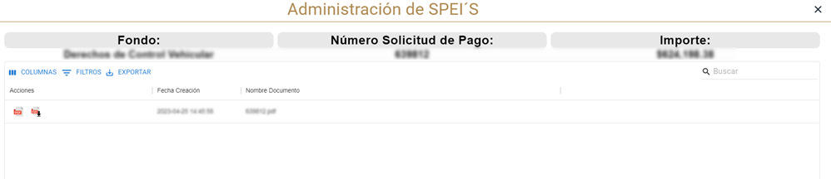

**Administrar CFDI: área para cargar los CFDI**



**Los formatos aceptados son PDF, XCS y SLSX**

